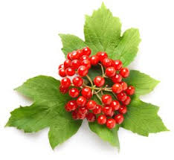
ХХ міжнародний конкурс з української мови імені Петра Яцика
Завдання ІІ( районного, міського) етапу конкурсу

3 клас, варіант – 1
Завдання 1.
Визнач кількість звуків у кожному слові та запиши їх у відповідному рядку таблиці.

№ з/п | Слово | Кількість звуків  у слові
1 | Щастя | 6 звуків (1 бал)
2 | Дзеркальце | 8 звуків (1 бал)
3 | П′ятий | 6 звуків (1 бал)
4 | Подія | 6 звуків (1 бал)

Завдання оцінюється в межах 4 балів.

Завдання 2.
Прочитай речення.
У золотому листі лежали червонобокі спілі яблука.
Обери схему, яка відповідає цьому реченню.
А ……. ……. ______ ………. ……… .
Б ……. ……. ……… ______ ……… .
+В ……. ……. …….. ……… ______ .

Завдання оцінюється в 1 бал.

Завдання 3.
Запиши слова в алфавітному порядку.
Соловейко, тиша, літо, пісня, байка, обід, рахівничка, пальчик, торбинка, віночок.
Правильна відповідь.
Байка, віночок, літо, обід, пальчик, пісня, рахівничка, соловейко, тиша, торбинка.
Завдання оцінюється в межах 2 балів.

Завдання 4.
Прочитай текст. Випиши слова, уставивши в них пропущені букви. Дотримуйся правил правопису.
Застеляє осінь землю килимами. Стоїть берізка в золотім вбранні. Бабине літо в’яже срібні тоненькі павутинки. Вітер їх розносить по світу.
Правильна відповідь.
Застеляє, осінь, килимами, стоїть, берізка, вбранні, бабине, тоненькі, павутинки, вітер.
Завдання оцінюється в межах 2 балів.

Завдання 5.
Склади і запиши три речення, використавши зображення. Числа в реченні записуй словами. Пиши грамотно!

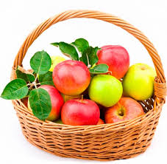45 яблук 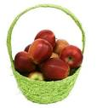30 яблук 15 яблук

Завдання оцінюється в межах 6 балів за:
- правильно побудоване речення (1 бал);
- грамотність написання (1 бал).

Завдання 6.
На запитання вчительки «Чи є антонімами слова тепло – холод?» Галинка відповіла: «Так. Ці слова антоніми». Іринка ж сказала: «Ні. Ці слова не є антонімами». Чия відповідь є правильною? Свій вибір обґрунтуй.

Завдання оцінюється в межах 2 балів за:
- відповідь Галинки є правильною (1 бал);
- обґрунтування вибору (1 бал).
Завдання 7.
Вислови власну думку в письмовій формі (5-6 речень) на тему: «Природу треба берегти». Намагайся висловити оригінальні ідеї та цікавий погляд на проблему. Пиши грамотно!

Завдання оцінюється в межах 5 балів за:
– дотримання запропонованого обсягу (1 бал);
- розкриття теми (1 бал);
– висловлення дитиною оригінальної ідеї (1 бал);
- грамотність написання (2 бали).

ХХ міжнародний конкурс з української мови імені Петра Яцика
Завдання ІІ( районного, міського) етапу конкурсу

3 клас, варіант - 2
Завдання 1.
Визнач кількість звуків у кожному слові та запиши їх у відповідному рядку таблиці.

№ з/п | Слово | Кількість звуків  у слові
1 | Щебет | 6 звуків (1 бал)
2 | Дзвінко | 6 звуків (1 бал)
3 | М′ячик | 6 звуків (1 бал)
4 | Мрія | 5 звуків (1 бал)

Завдання оцінюється в межах 4 балів.

Завдання 2.
Прочитай речення.
Срібними павутинками бабине літо висне над світом.
Обери схему, яка відповідає цьому реченню.
+А ……. ……. ……. ______ ……… .
Б ……. ……. ……. ……… ______ .
В ……. _____ …….. ……... …….. .

Завдання оцінюється в 1 бал.

Завдання 3.
Запиши слова в алфавітному порядку:
Ситечко, ріпка, баранець, трактор, лисичка, пакуночок, озеро, вітер, голова, журавлик.
Правильна відповідь.
Баранець, вітер, голова, журавлик, лисичка, озеро, пакуночок, ріпка ситечко, трактор.

Завдання оцінюється в межах 2 балів.

Завдання 4.
Прочитай текст. Випиши слова, уставивши у них пропущені букви. Дотримуйся правил правопису.
Осінь – золота пора. Тихо з дерев опадає листя. Розмаїття килимочків застеляє стежини парків, лісів, гаїв. Понад світом тихо пливуть срібні павутинки.

Правильна відповідь.
Осінь, золота, пора, дерев, розмаїття, килимочків, застеляє, стежини, тихо, пливуть.

Завдання оцінюється в межах 2 балів.

Завдання 5.
Склади і запиши три речення, використавши зображення. Числа в реченні записуй словами. Пиши грамотно!
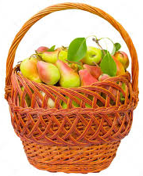
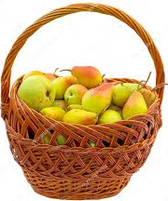
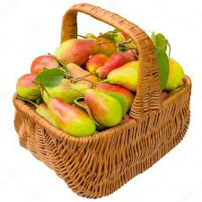

35 груш 25 груш 20 груш

Завдання оцінюється в межах 6 балів за:
- правильно побудоване речення (1 бал);
- грамотність написання (1 бал).

Завдання 6.
На запитання вчительки «Чи є антонімами слова веселий – сумний?» Михайлик відповів: «Так. Ці слова антоніми». Даринка ж сказала: «Ні. Ці слова не є антонімами». Чия відповідь є правильною? Свій вибір обґрунтуй.

Завдання оцінюється в межах 2 балів за:
- відповідь Михайлика є правильною (1 бал);
- обґрунтування вибору (1 бал).

Завдання 7.
Вислови власну думку в письмовій формі (5-6 речень) на тему: «Природу треба берегти». Намагайся висловити оригінальні ідеї та цікавий погляд на проблему. Пиши грамотно!

Завдання оцінюється в межах 5 балів за:
– дотримання запропонованого обсягу (1 бал);
- розкриття теми (1 бал);
– висловлення дитиною оригінальної ідеї (1 бал);
- грамотність написання (2 бали).

